Français
Lundi 30 mars 2020
La lettre m devant b et p

Objectifs d’apprentissage :
Repérer rapidement les graphèmes am, em, om, im
Décoder des mots contenant ces groupes de lettres.
Développer la reconnaissance orthographique des mots rencontrés.
S’entrainer à lire à haute voix d’une manière fluide.

Exercice d’entrainement :

Exercice 1 :
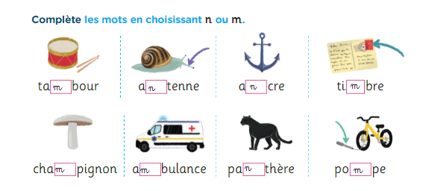

Exercice 2 :

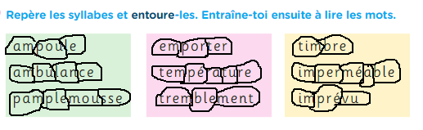

Exercice 3 :

